Hyvät turnausvieraamme,

Tervetuloa SPL:n Uudenmaan piirin, sekä Rajamäen Kehityksen järjestämään T11 ikäluokan Karuselliturnaukseen 5-6.5.2018, Rajamäen Liikuntapuistoon, jonka osoite on Kiljavantie 4, 05200 Rajamäki.
Otteluohjelma on nyt julkaistu piirin toimesta ja on nähtävissä:
https://www.palloliitto.fi/jalkapalloperhe/piirit/uusimaa/karusellit/tulospalvelu-kevat-2018
Ottelut pelataan tekonurmella!
Tarvitsemme teiltä vielä vahvistuksen osallistumisesta karuselliturnaukseen 28.4 mennessä. Lähetäthän samalla myös joukkueesi pelaajaluettelon sähköpostin liitetiedostona, jotta saamme kaikille pelaajille kirjoitettua kunniakirjat.
Muutokset pelaajaluetteloon voitte tehdä, kun saavutte turnauspaikalle.
Haluamme joukkueesi perheineen viihtyvän järjestämässämme karuselliturnauksessa. Kentällä on huoltorakennus, jossa on pelaajien yhteiskäytössä pukutilat ja wc:t. Huoltorakennuksessa ja sen edustalla palvelee myös kahvio/kioski monenmoisin suolaisin ja makein herkuin. Luvassa myös oheistoimintaa: hyvin palkinnoin varustettu onnenpyörä, pallotutka- ja tarkkuuslaukauskisa sekä maksuton omatoimipuuhaparkki perheen pienimmille. Jokaiselle siis jotakin.
Järjestäjän turnaussivut löytyvät osoitteesta
https://rajamaenkehitys.net/jalkapallo/joukkueet/2827/uutiset/21390/karuselli-t07-5-6-5-2018
Tervetuloa!
Rajamäen Kehitys ry / Jalkapallojaosto
Rake Helmipallot 06-07 ja Rake Tähtipallot 08-09
Tiedustelut:
Katja Paananen 040 5609269
Ilmoittautumiset ja pelaajaluettelot: t0809.jojo.rake@gmail.com

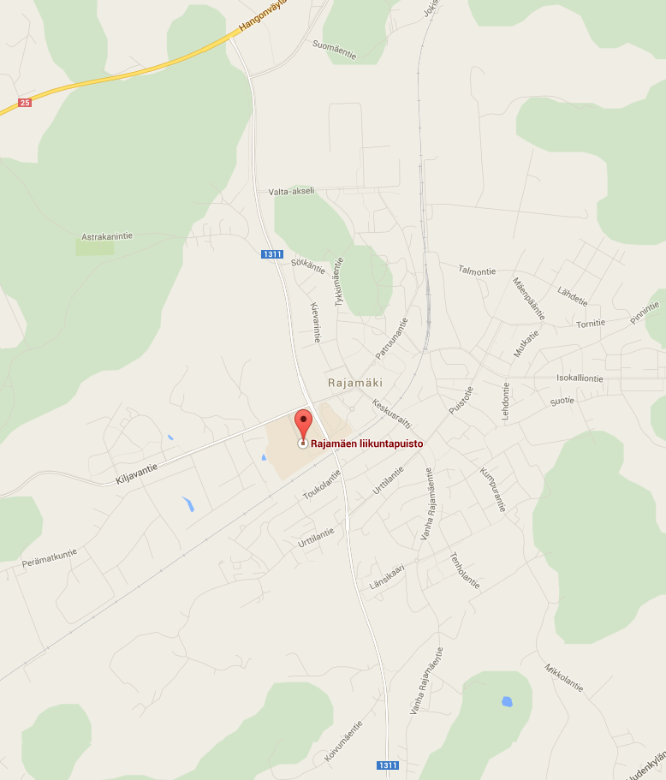
AJO-OHJE

Rajamäen liikuntapuisto sijaitsee osoitteessa Kiljavantie 4.
Etelästä tultaessa
ajetaan Nurmijärven kirkonkylän kautta tietä 1311 kohti Rajamäkeä (n. 10 km valtatieltä 3).
Muualta tultaessa, kantatieltä 25
(Hanko-Mäntsälä-Porvoo) käännytään viitan mukaan Rajamäkeen (n. 2 km).
Rajamäessä käännytään "Röykkä"-viitan mukaan Kiljavantielle. Käännytään 1. tienhaarasta vasemmalle, jossa parkkipaikat.

Rajamäen liikuntapuiston kartta

